**LAPORAN PRAKTIKUM**

Nama : Maftuchati

NIM : 18090015

Kelas : 5B

**PRAKTIKUM 6**

1. Source Code

autoload.php (libraries) : application/config

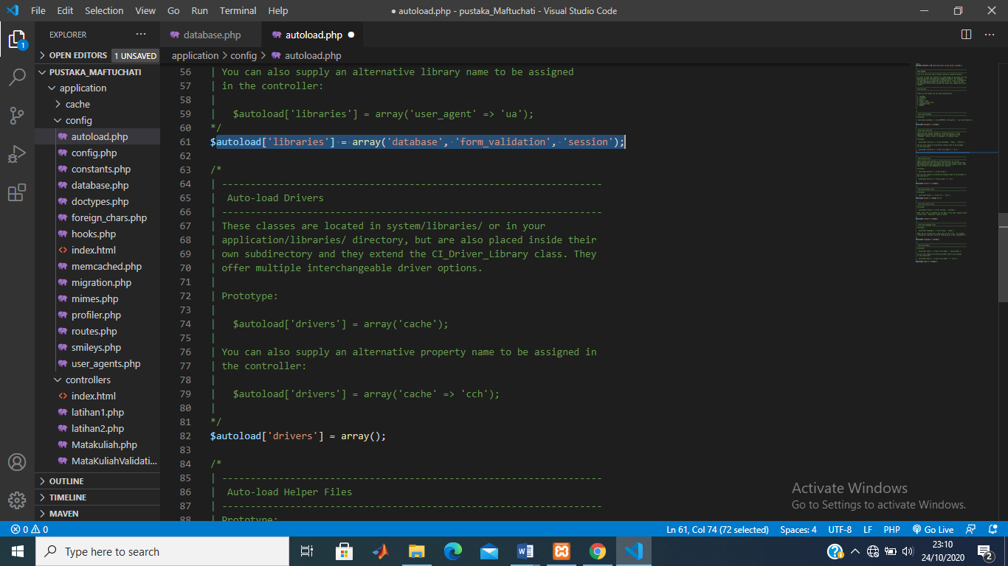

database.php : application/config

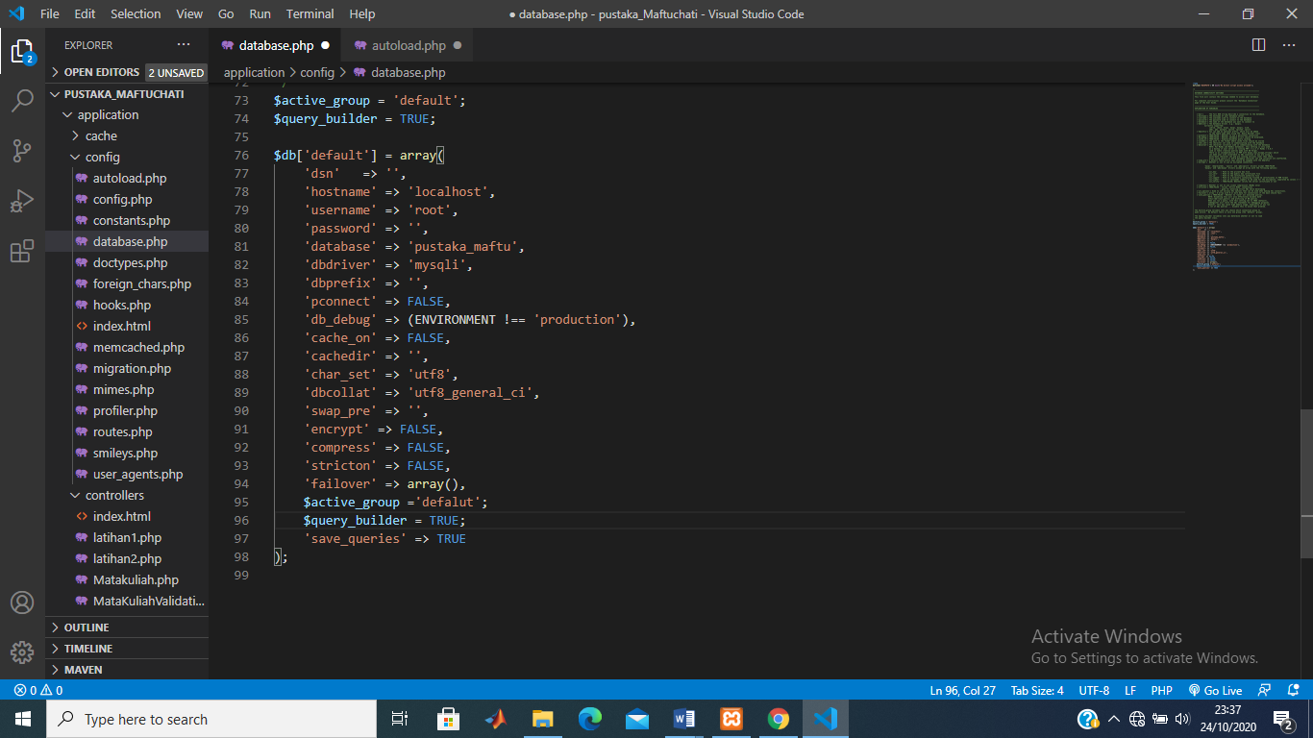

modelUser.php : application/model

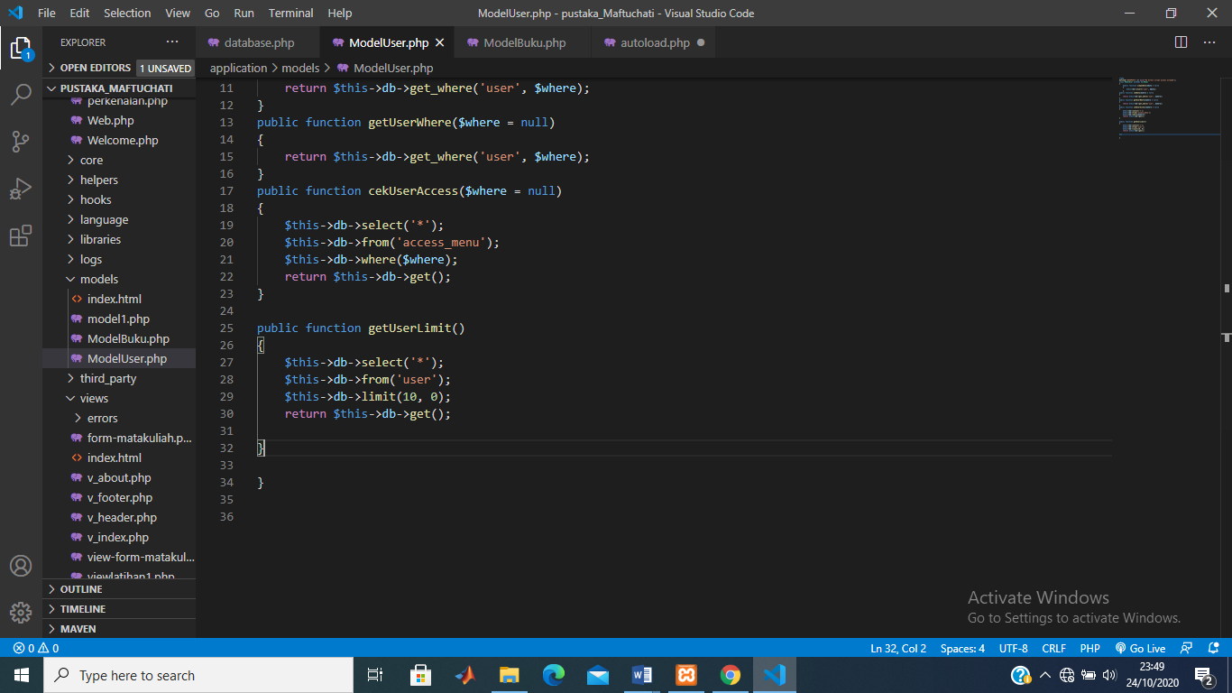

modelBuku.php : application/model

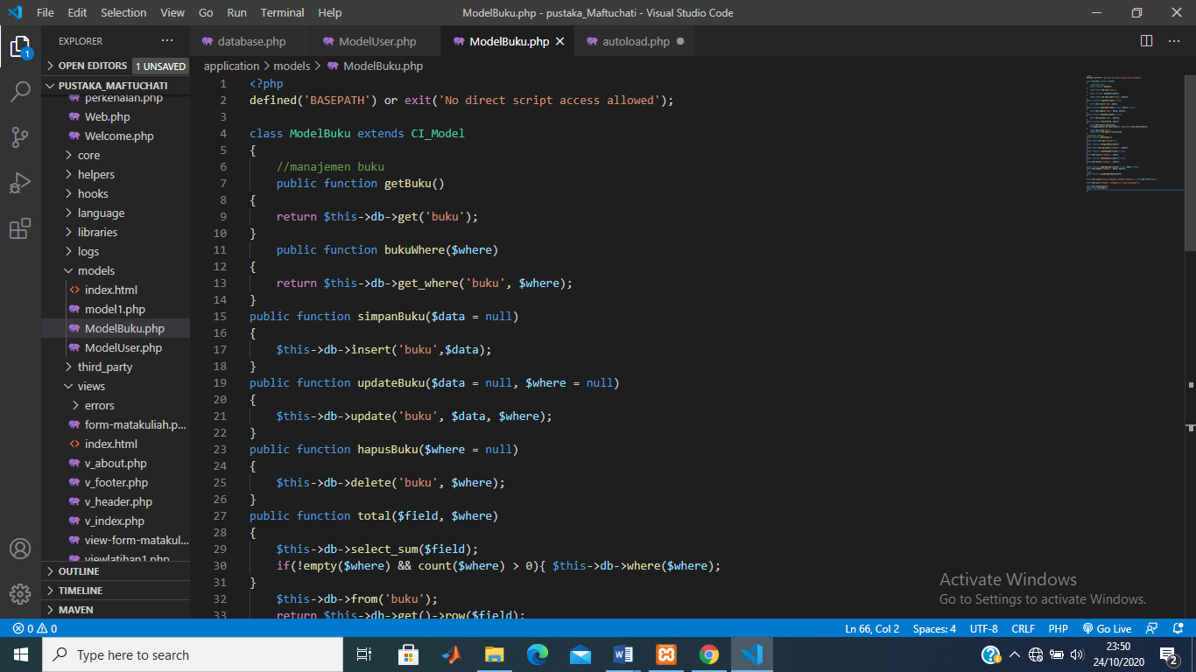

autoload.php (model) : application/config

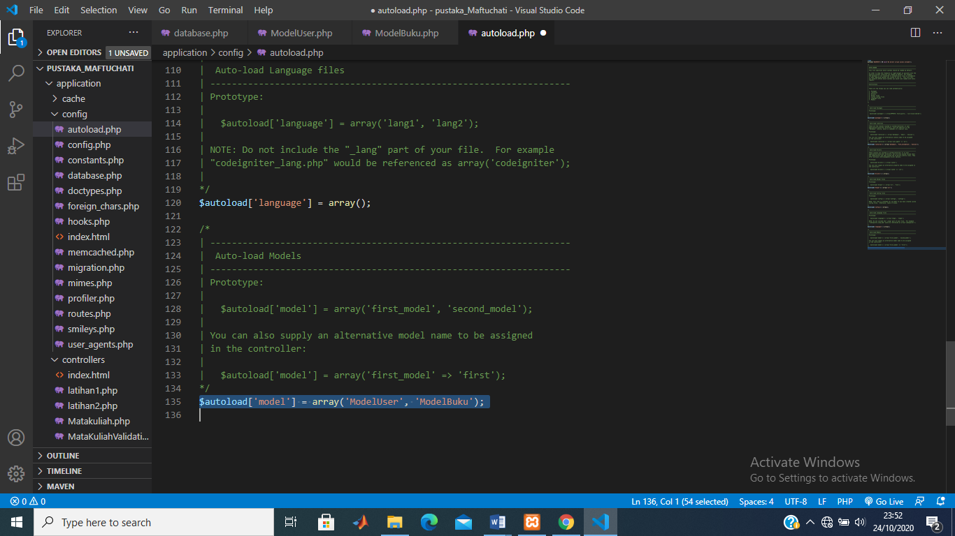\

1. Membuat database pustaka_maftu
   1. Membuat table user

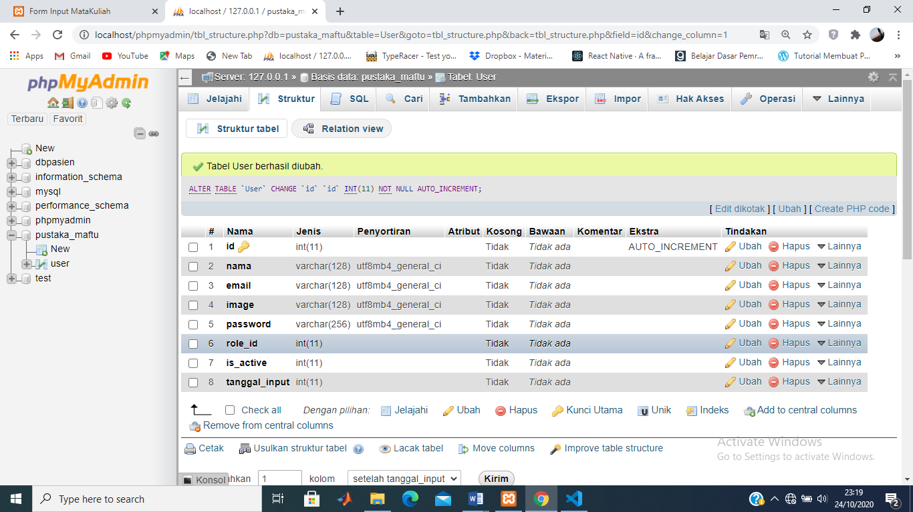

* 1. Membuat table role

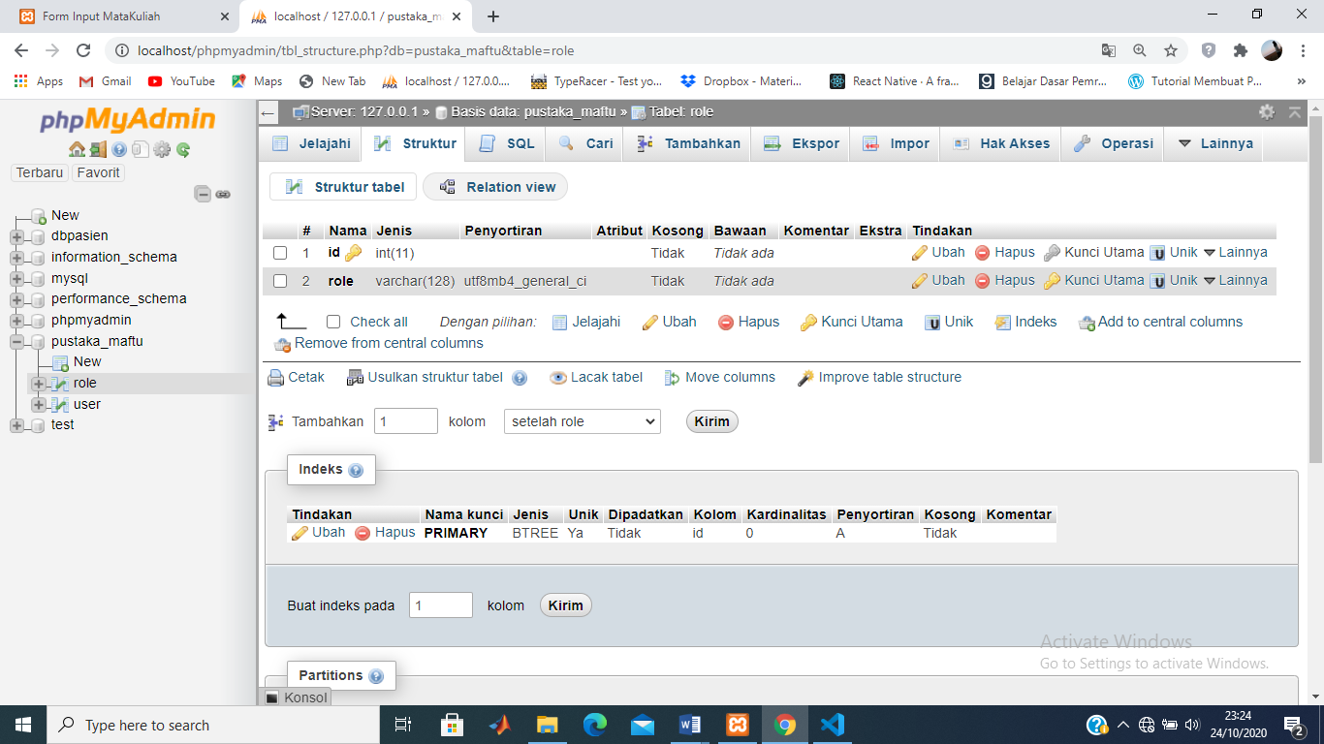

* 1. Membuat table buku

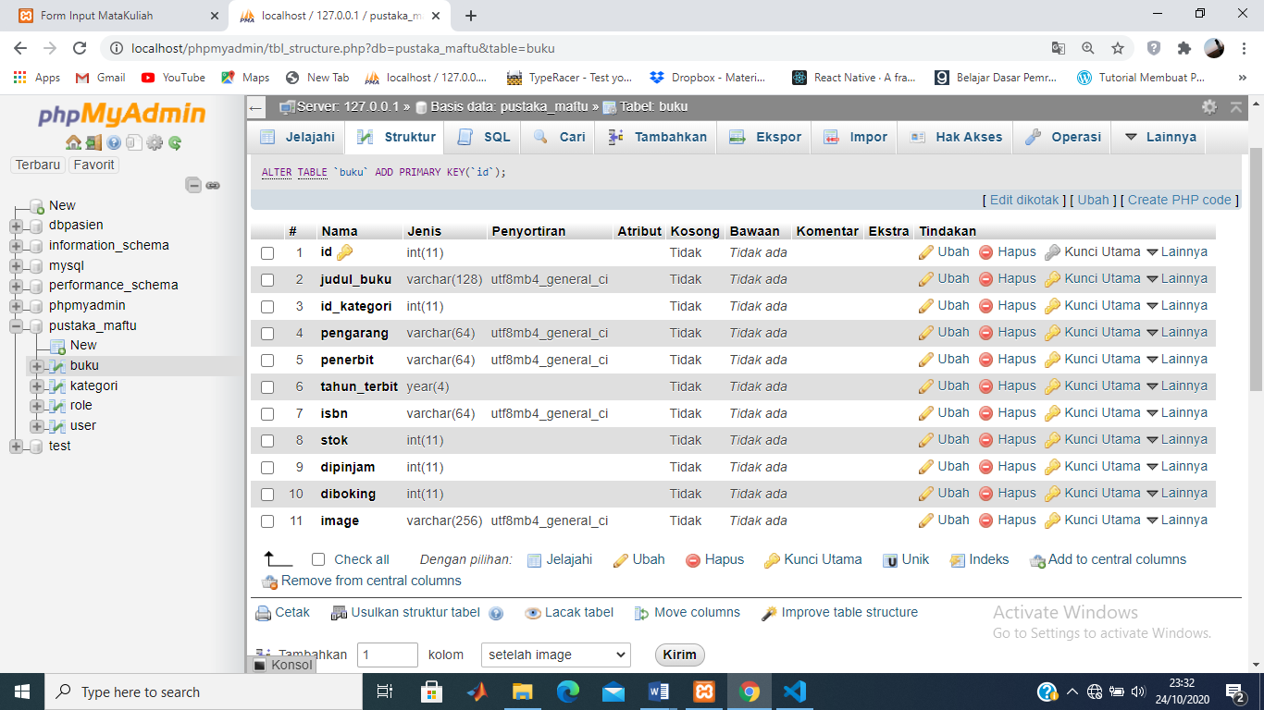

* 1. Membuat table katogori

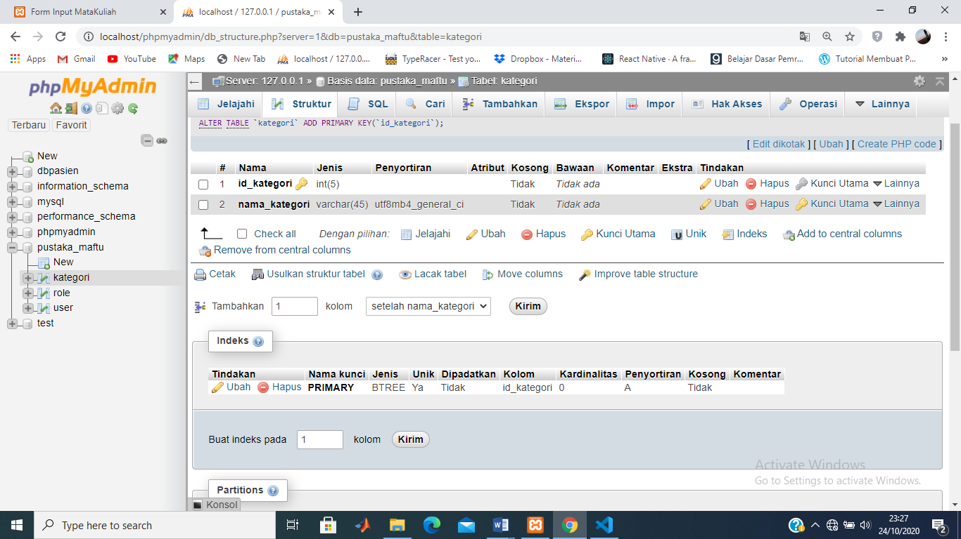

1. Capture Hasil

